# 4G家庭共享套餐业务取消群组

打开菜单

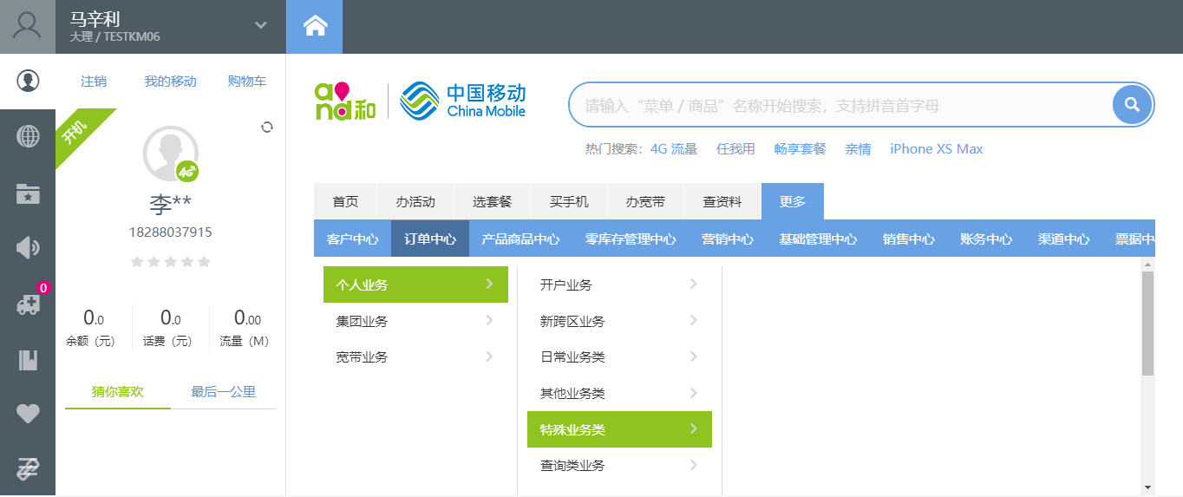

进入主卡操作菜单

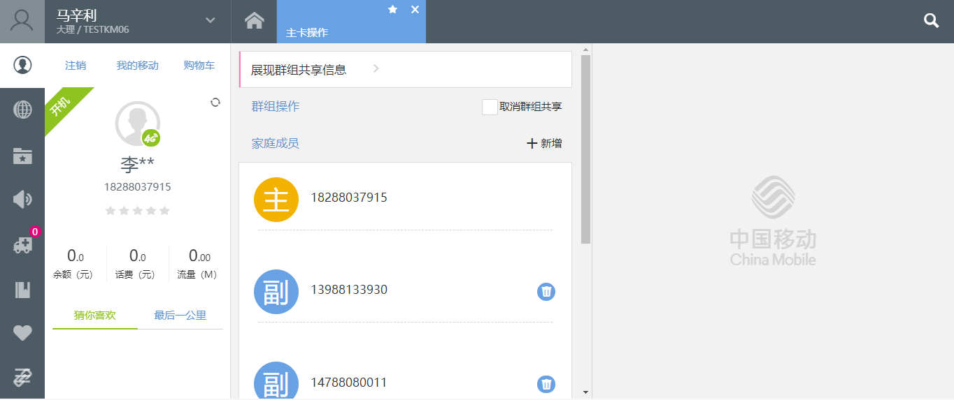

点击提交,受理信息：业务受理成功,业务交互流水号：9120061200632102

